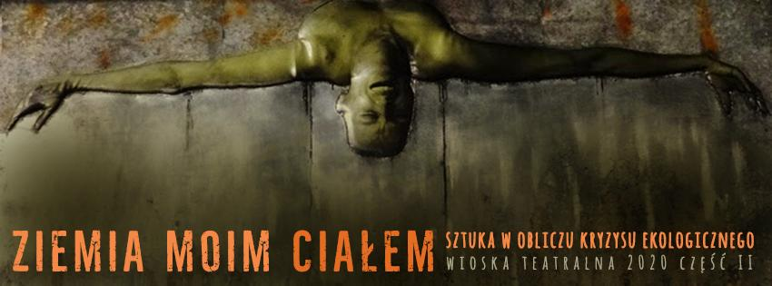WIOSKA TEATRALNA 2020, CZĘŚĆ II 24 – 27 września
- spektakle, warsztaty, wystawy i wykłady -
Motto: Ziemia moim ciałem. Sztuka w obliczu kryzysu ekologicznego.

Uwaga, od 25 września program „Wioski” połączy się z lokalną akcją „Sztuka w obejściu”, organizowaną wspólnie ze Stowarzyszeniem „Ręką Dzieło” w Godkach, Fundacją Lawendowe Muzeum Żywe w Kawkowie i licznymi gospodarstwami kreatywnymi w okolicy. Cały program tej akcji, wykraczający poza ramy „Wioski”, opublikowany będzie na stronie www.sztukawobejsciu.eu.

Czw, 24 września
godz. 17.00
Moja-niemoja historia, moja-niemoja pieśń – pokaz pracy warsztatu Davida Zelinki, prowadzonego w ramach lipcowej edycji Wioski Teatralnej w ośrodku Chaloupka k. Pragi
godz. 18.00
Na półmetku 2010 – 2030: – muzyka teatralna, promocja wydawnictwa, rozmowa. spotkanie nt. ekologiczno-teatralnego programu Źródła i przyszłość realizowanego przez Inną Szkołę Teatralną/ Teatr Węgajty.

Pt 25 września
godz. 11.00
Muzykowanie na organicznym syntezatorze - warsztat gry na drumli wietnamskiej dla początkujących, prowadzenie: Helen Hahmann, inicjatorka festiwalu Radio Revolten w Halle (Niemcy), autorka blogu https://www.danmoi.com/wp/ poświęconego drumli
godz. 16.00
„Lokalna forma wspólnoty i współdziałania jako najskuteczniejszy ośrodek przebudowującego się społeczeństwa” – spotkanie z Tomaszem Rakowskim, autorem książki o współczesnej Mongolii pt.: Przepływy, współdziałania, kręgi możliwego (wyd. Fundacja Terytoria Książki, 2019)
godz. 17.15
Uk – ro – pol: Otwarcie wystawy malarstwa i instalacji polsko-ukraińskiego kolektywu artystycznego. Autorzy prac: Jan Sobaszek i Pasha Tishenko
godz. 18.00
„Czy Polska przetrwa do 2030 roku?” – spotkanie z Edwinem Bendykiem, autorem niedawno wydanej książki pt.: W Polsce, czyli wszędzie. Rzecz o upadku i przyszłości świata. (wyd. Polityka, 2020)
godz. 20.00 – Otwarcie akcji Sztuka w obejściu
Homo empathicus – otwarcie wystawy rzeźb z udziałem autorki Ewy Dąbrowskiej, która zaśpiewa swoje kompozycje wraz z zespołem (Weronika Pardela, Katarzyna Szyffer)
godz. 21.00, plener leśny w bliskiej odległości od ośrodka Węgajty
O paleniu ognia i innych najważniejszych sprawach. Duet na ognisko i opowieści, wykonawcy: Bartek Wrona, Piotr Magdziarz, Bartosz Luz
po spektaklu, w Teatrze: Ziemia jest moim ciałem – nagrania filmowe i muzyczne „Tęczowych wojowników”

Sob, 26 września
godz. 11.00 – 16.00 w różnych miejscach działań Sztuki w obejściu
Pogotowie muzyczne – odwiedzanie wystaw przez zespół muzyczny z Teatru Węgajty
godz. 16.00 na placu wiejskim w Nowym Kawkowie
Antropocen– spektakl Teatru Wirtualnego (Piła), reż. Ewelina Wyrzykowska

nd, 27 września
godz. 11.00
Muzykowanie na organicznym syntetyzatorze - warsztat gry na drumli wietnamskiej dla początkujących, prowadzenie: Helen Hahmann (powtórka warsztatu dla osób, które nie mogły uczestniczyć w pierwszym terminie)
godz. 12.00 w siedzibie Stowarzyszenia „Ręką dzieło”, Godki 21
„O suwerenności żywnościowej” - wykład dr hab. Paulina Kramarz (UJ)
godz. 17.00 w ośrodku teatralnym Węgajty
Królewna śni – spektakl zespołu Scena za ścianą (Warszawa), reż. Dagna Ślepowrońska

Już teraz informujemy o programie trzeciej części „Wioski”, planowanej w okresie od 7 do 10 listopada:

Tango/Ballada o Edku – premiera spektaklu Teatru Potrzebnego Jonkowo/Węgajty w reżyserii Wacława Sobaszka
Rozziew – spektakl Innej Szkoły Teatralnej Teatru Węgajty, inscenizacja: Wacław Sobaszek
„Laboratorium śnienia, DNA positive – DNA negative i inne projekty Transnarodowego zespołu Labsa” – spotkanie z Emilią Hagelganz
„Rafał Urbacki i jego projekty partycypacyjne” (Symfonia Ursus i inne) – spotkanie z udziałem Joanny Kocemby-Żebrowskiej
warsztat opowiadacza historii, prowadzenie: Yacouba Coulibaly (Transnationales Ensemble Labsa, Dortmund)

Dofinansowane ze środków Ministra Kultury i Dziedzictwa Narodowego z Funduszu Promocji Kultury, ze środków Fundacji Współpracy Polsko-Niemieckiej oraz ze środków Funduszu Aktywizacji Twórczości Teatralnej Teatru im. Stefana Jaracza w Olsztynie.
Patronaty:
Metoda Moniki Stępień https://www.facebook.com/metodaMS
Radio Olsztyn https://radioolsztyn.pl/


